利用金属棒的声音理解波动的原理

实验内容
敲击或摩擦长度、材质不同的金属，会发生洪亮而持久的声音。让学生比较所听到的声音，而后思考金属棒中产生的恒定波，学习各种波动原理。

所需材料
长1m的金属棒（铝、黄铜、铜等各种材质，同种材质最好既有粗又有细），铁锤，松香（可以到乐器店买小提琴专用松香，也可以使用棒球专用松香），金属锯。

实验方法

【基本的发声方法及原理】
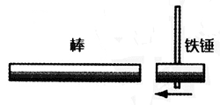
手指握住铝棒的中央，用铁锤敲击金属棒的一端，可以发出响亮的“叮”的声音，且持续一段时间。敲击的方向必须正确（如图1所示）。把松香抹在手上，用手摩擦金属棒也可以发出同样的声音（用松香做实验耗时较长，但声音效果很好）。

【用实验说明恒定波的产生方法】
捏住金属棒的中心时可以产生基本振动。让学生思考：捏住其他什么位置时也可以发出同样的声音呢？金属棒的1/2、1/4、1/6位置可以实现。捏住1/3的位置是不是也能产生恒定波呢？实际上是不可以的（参照图2）。做实验时，可以事先用记号笔在金属棒上标出1/2、1/3、1/4、1/6的位置。如果有测频仪的话，可以对声音的频率进行定量分析。
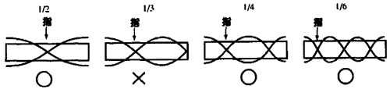

【波长变化，音调也随之发生变化】
除了长1m的铝棒外，准备各种长度的铝棒。通过实验可以证明：当金属棒的长度变为原来的一半时，频率变为原来的2倍。

【听蜂鸣声】
准备2根长度相同的铝棒。如果粗细不同，那么频率也不一样。即便粗细相同，削掉其中的一端，也会使频率发生改变。分别捏住铝棒的中央，同时敲击，能在一段时间内听到明显的蜂鸣声。这比用共鸣音叉做实验效果更明显。

【声速变化，频率也随之发生变化】
材质、长度都相同的金属棒，即使粗细不同也能发出几乎相同的声音。但是，长度、粗细都相同的金属棒，如果材质不同音调就完全不同。例如：黄铜棒可以发出优美的声音。

【声的干涉，多普勒效应】
在声的干涉实验中，一般都要使用喇叭。现在，只要1根铝棒就可以演示干涉实验。基本振动时，金属棒的两端为振动最大点，就像两个相距1m的喇叭。捏住铝棒使其保持横向，敲击后让大家听。学生通过摇头或移动可以听到干涉现象。此外，捏住中央，像挥舞指挥棒一样旋转金属棒，可以听到多普勒效应。

